Website project idee

Onderaan staan meestal de links naar alle informatie:

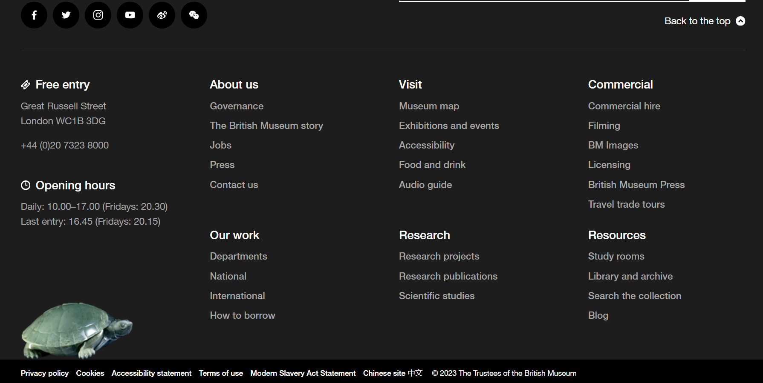 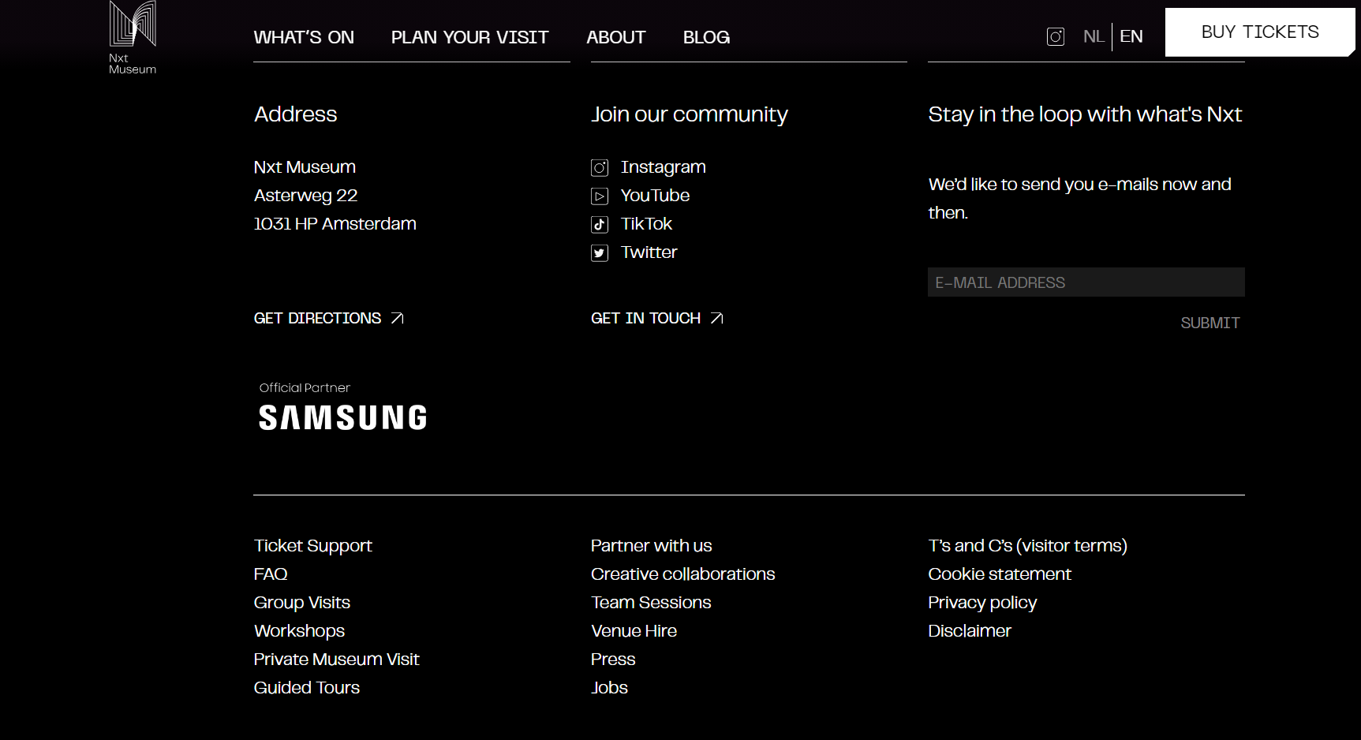 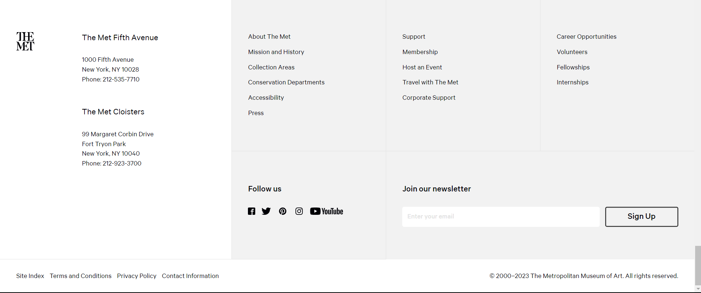 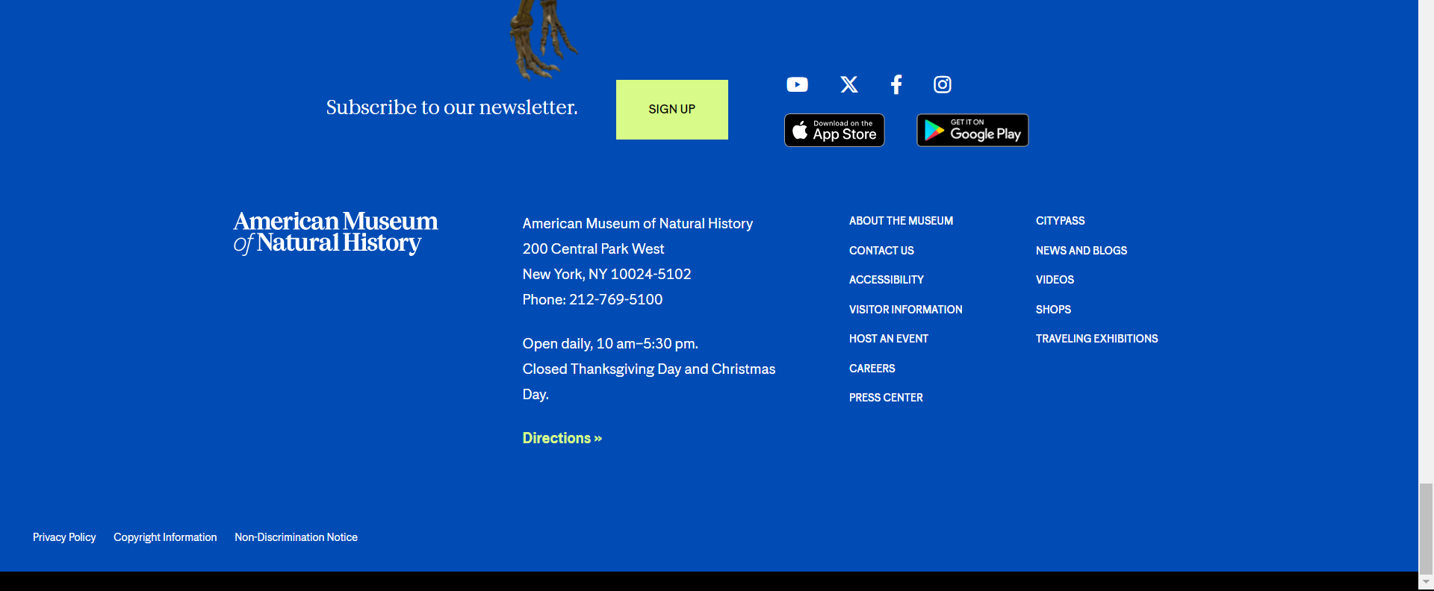

Bovenaan hebben ze de Navigatie bar:

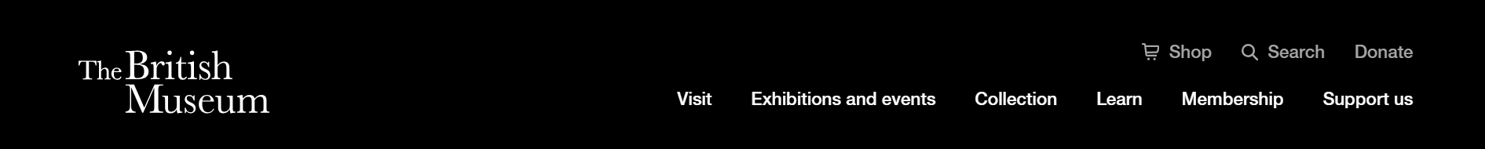







Onder de Navigatie bar staat vaak een afbeelding of video:

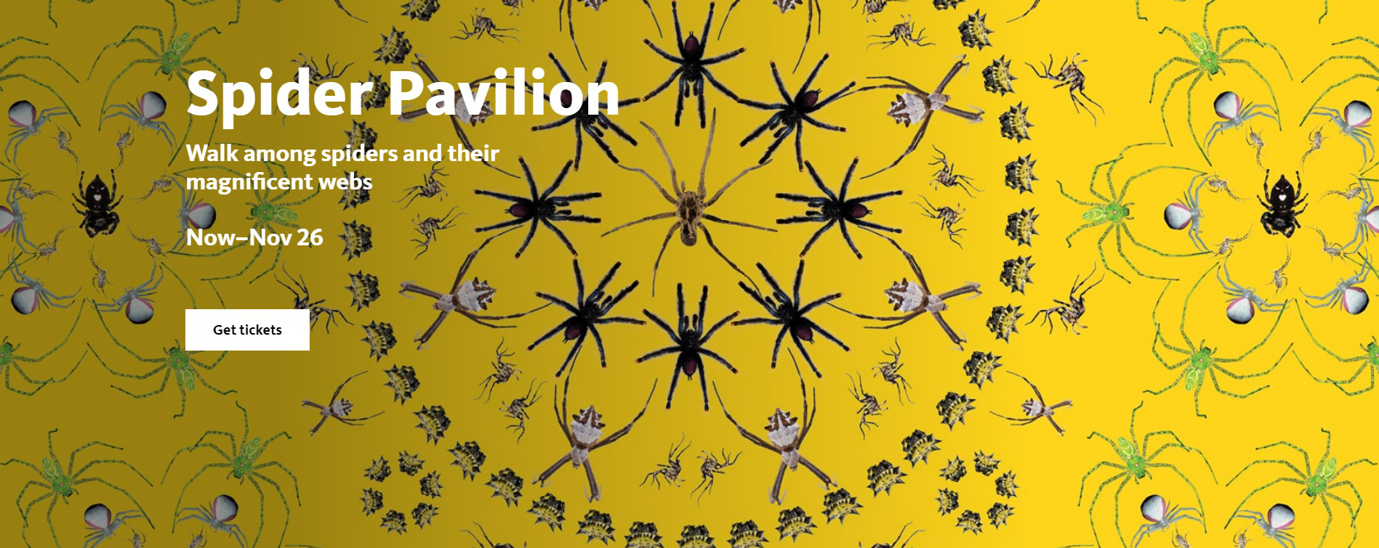 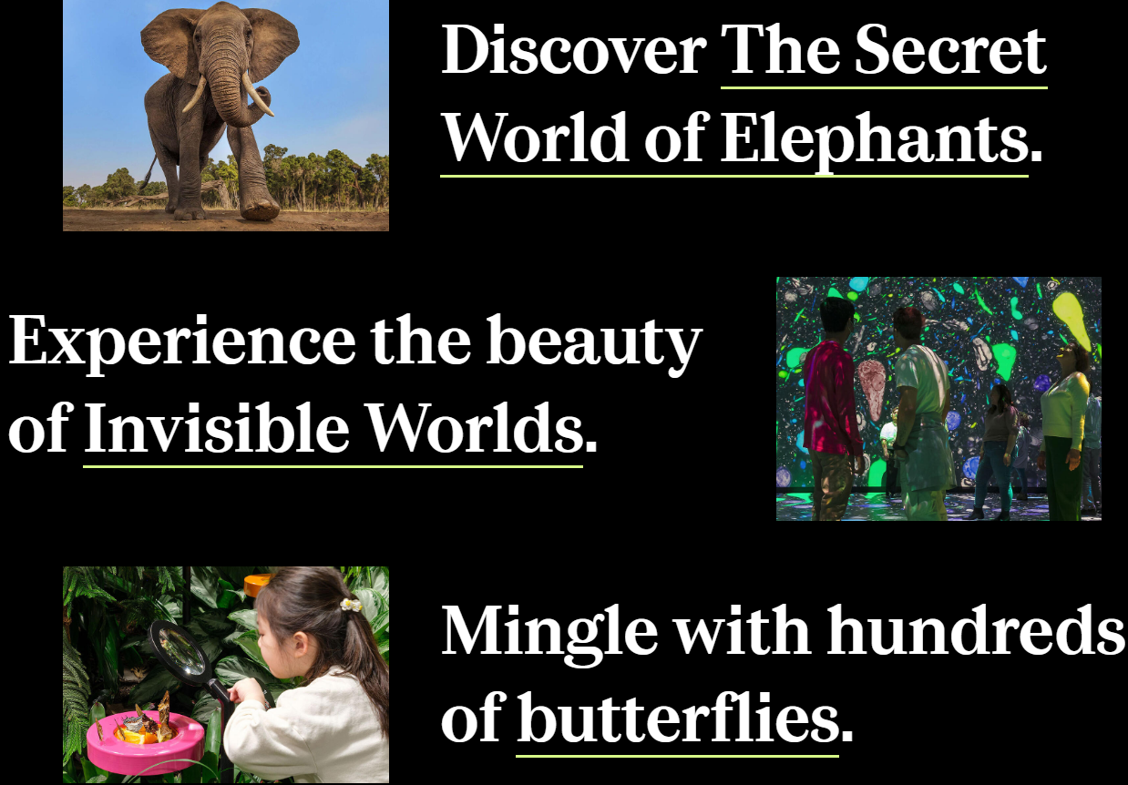

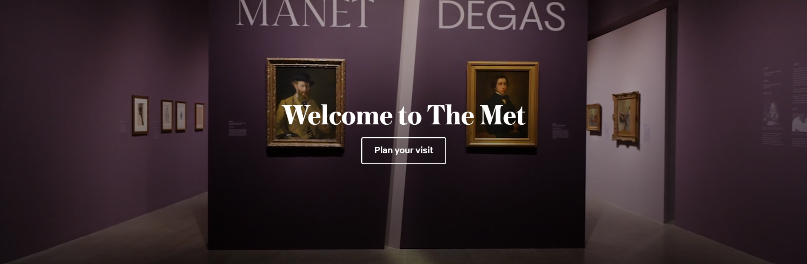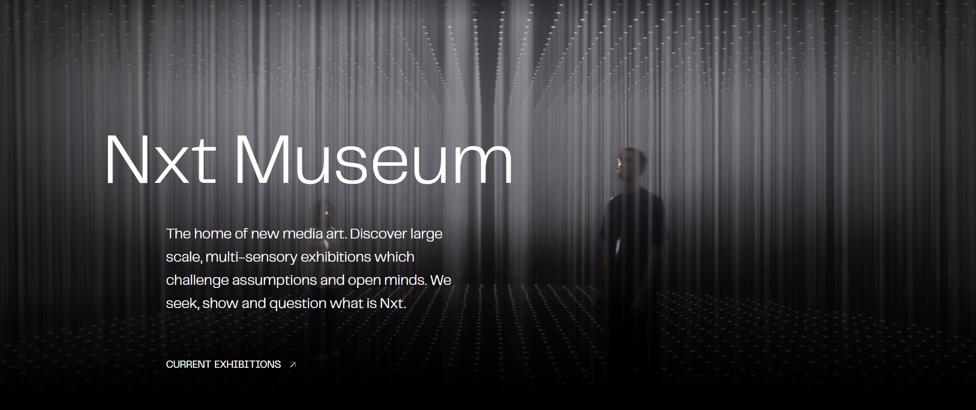

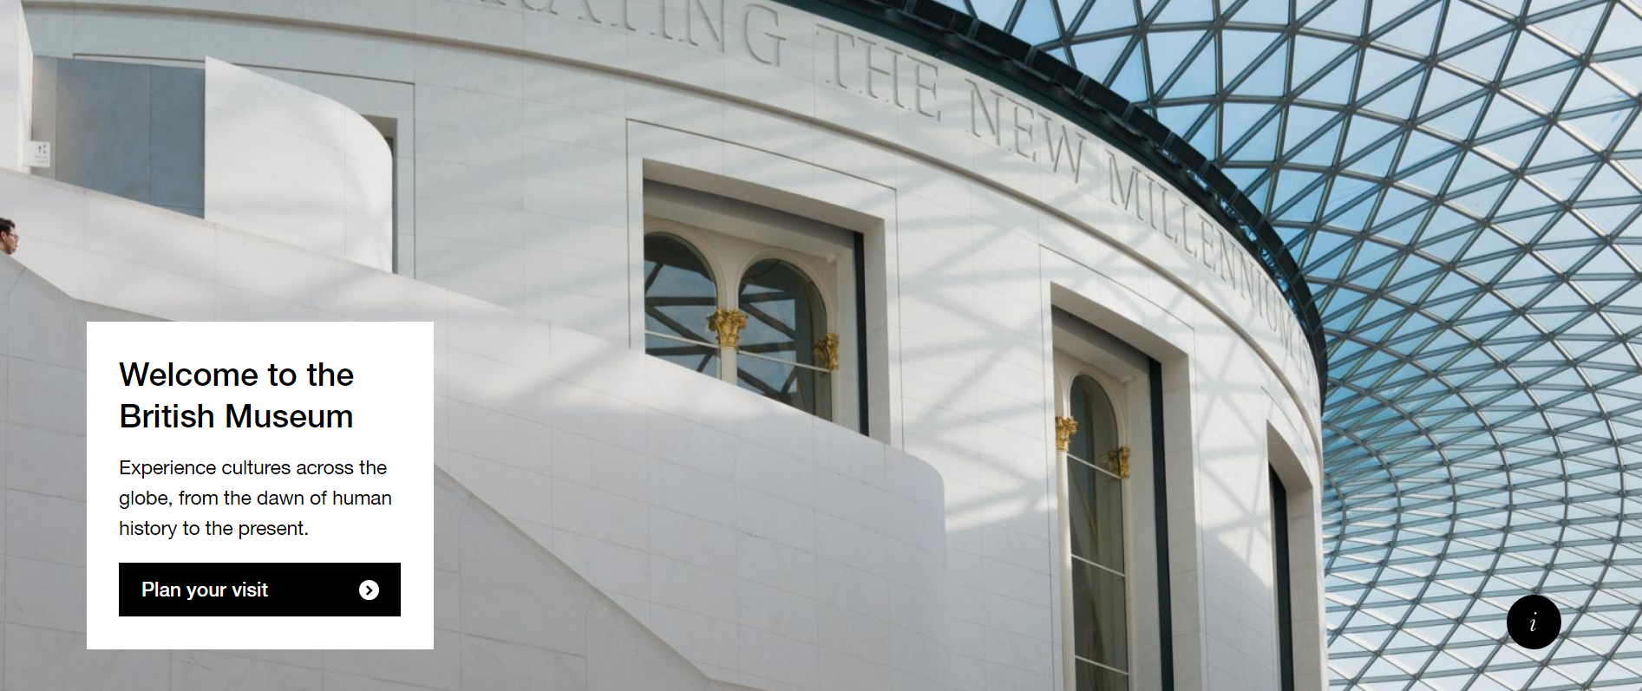

In het midden van de website staan de belangrijkste info, maar in meer detail en met foto’s:

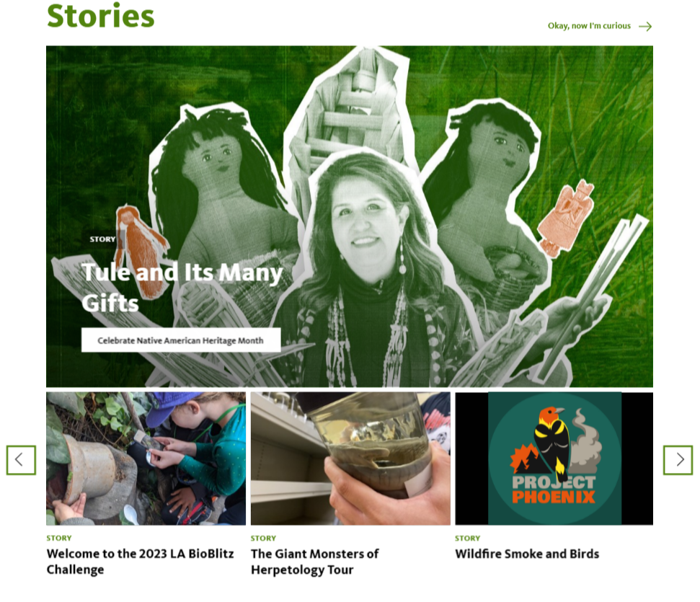 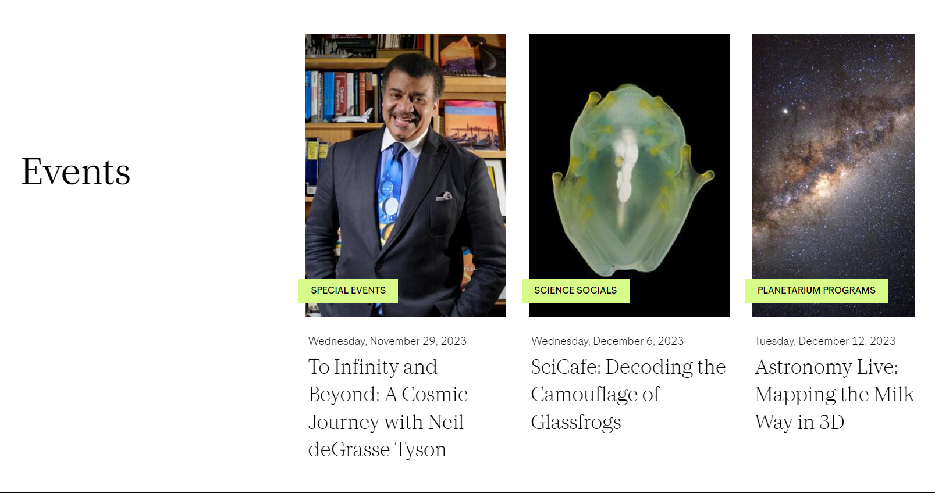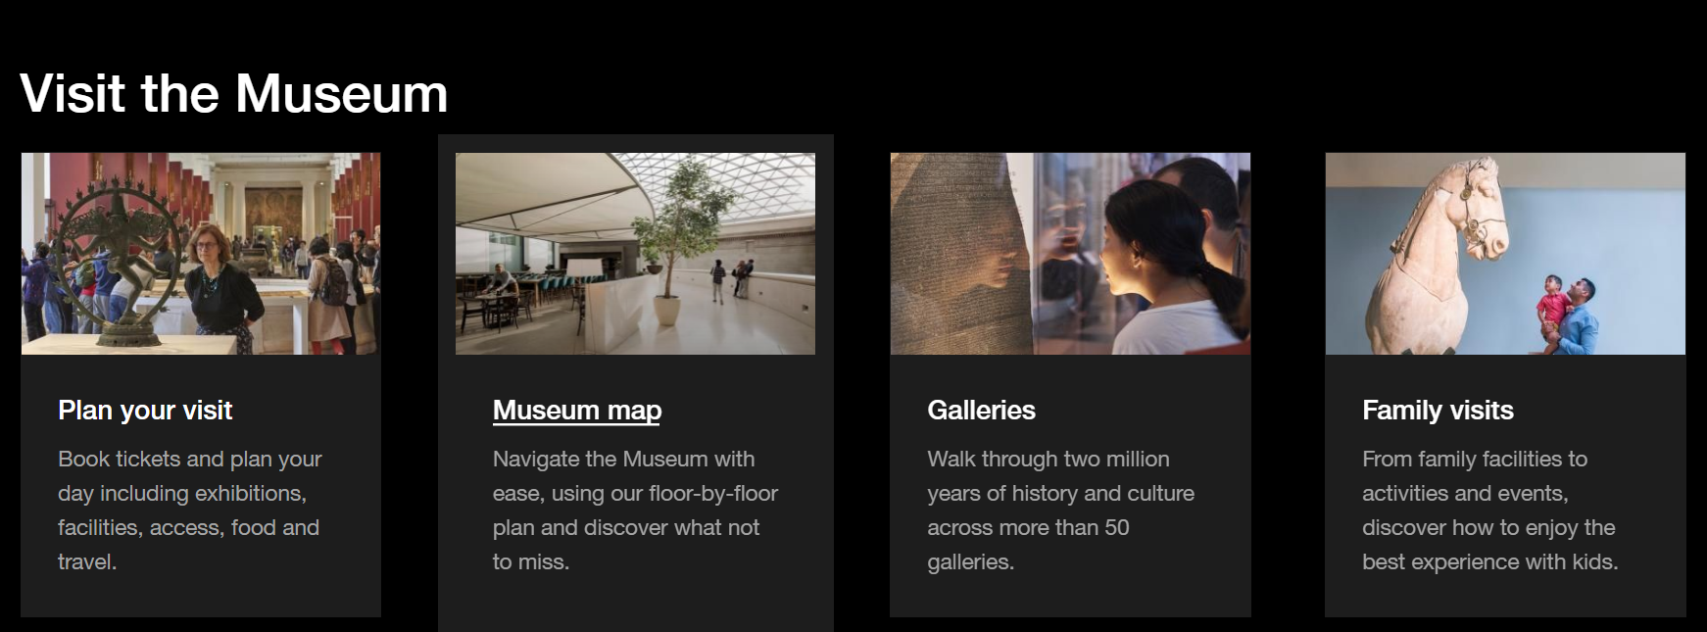

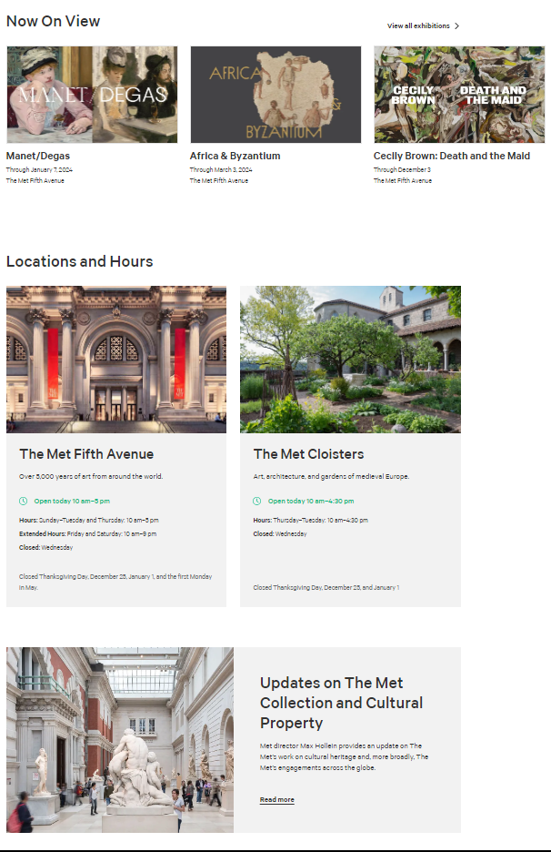

Alles heeft een hoofdletter:

Kijk naar vorige voorbeelden

<https://www.britishmuseum.org/>

<https://www.louvre.fr/en/>

<https://www.metmuseum.org/>

<https://www.si.edu/>

<https://californiasciencecenter.org/>

<https://nxtmuseum.com/>

<https://www.amnh.org/>

<https://museumjan.nl/>

<https://cobra-museum.nl/>

<https://nhm.org/>